La UR-105 Tantalum Hull met le point final à la collection 105

Genève – Mai 2021
« Chez URWERK nous avons pris très tôt des décisions radicales. Rester indépendant à tout prix et limiter notre croissance malgré tous les conseils avisés furent certainement parmi les plus importantes. Pour continuer à rester vrai, à demeurer URWERK, nous faisons moins de 150 pièces à l’année. Ceci signifie qu’il nous faut « tuer », à contrecœur, une collection pour donner vie à une nouvelle création. Le temps pour notre UR-105 CT est désormais compté » explique Felix Baumgartner.
Cette nouvelle édition de la UR-105 CT met donc un point final à la collection 105. Avec style.
Voici donc la UR-105 TTH.

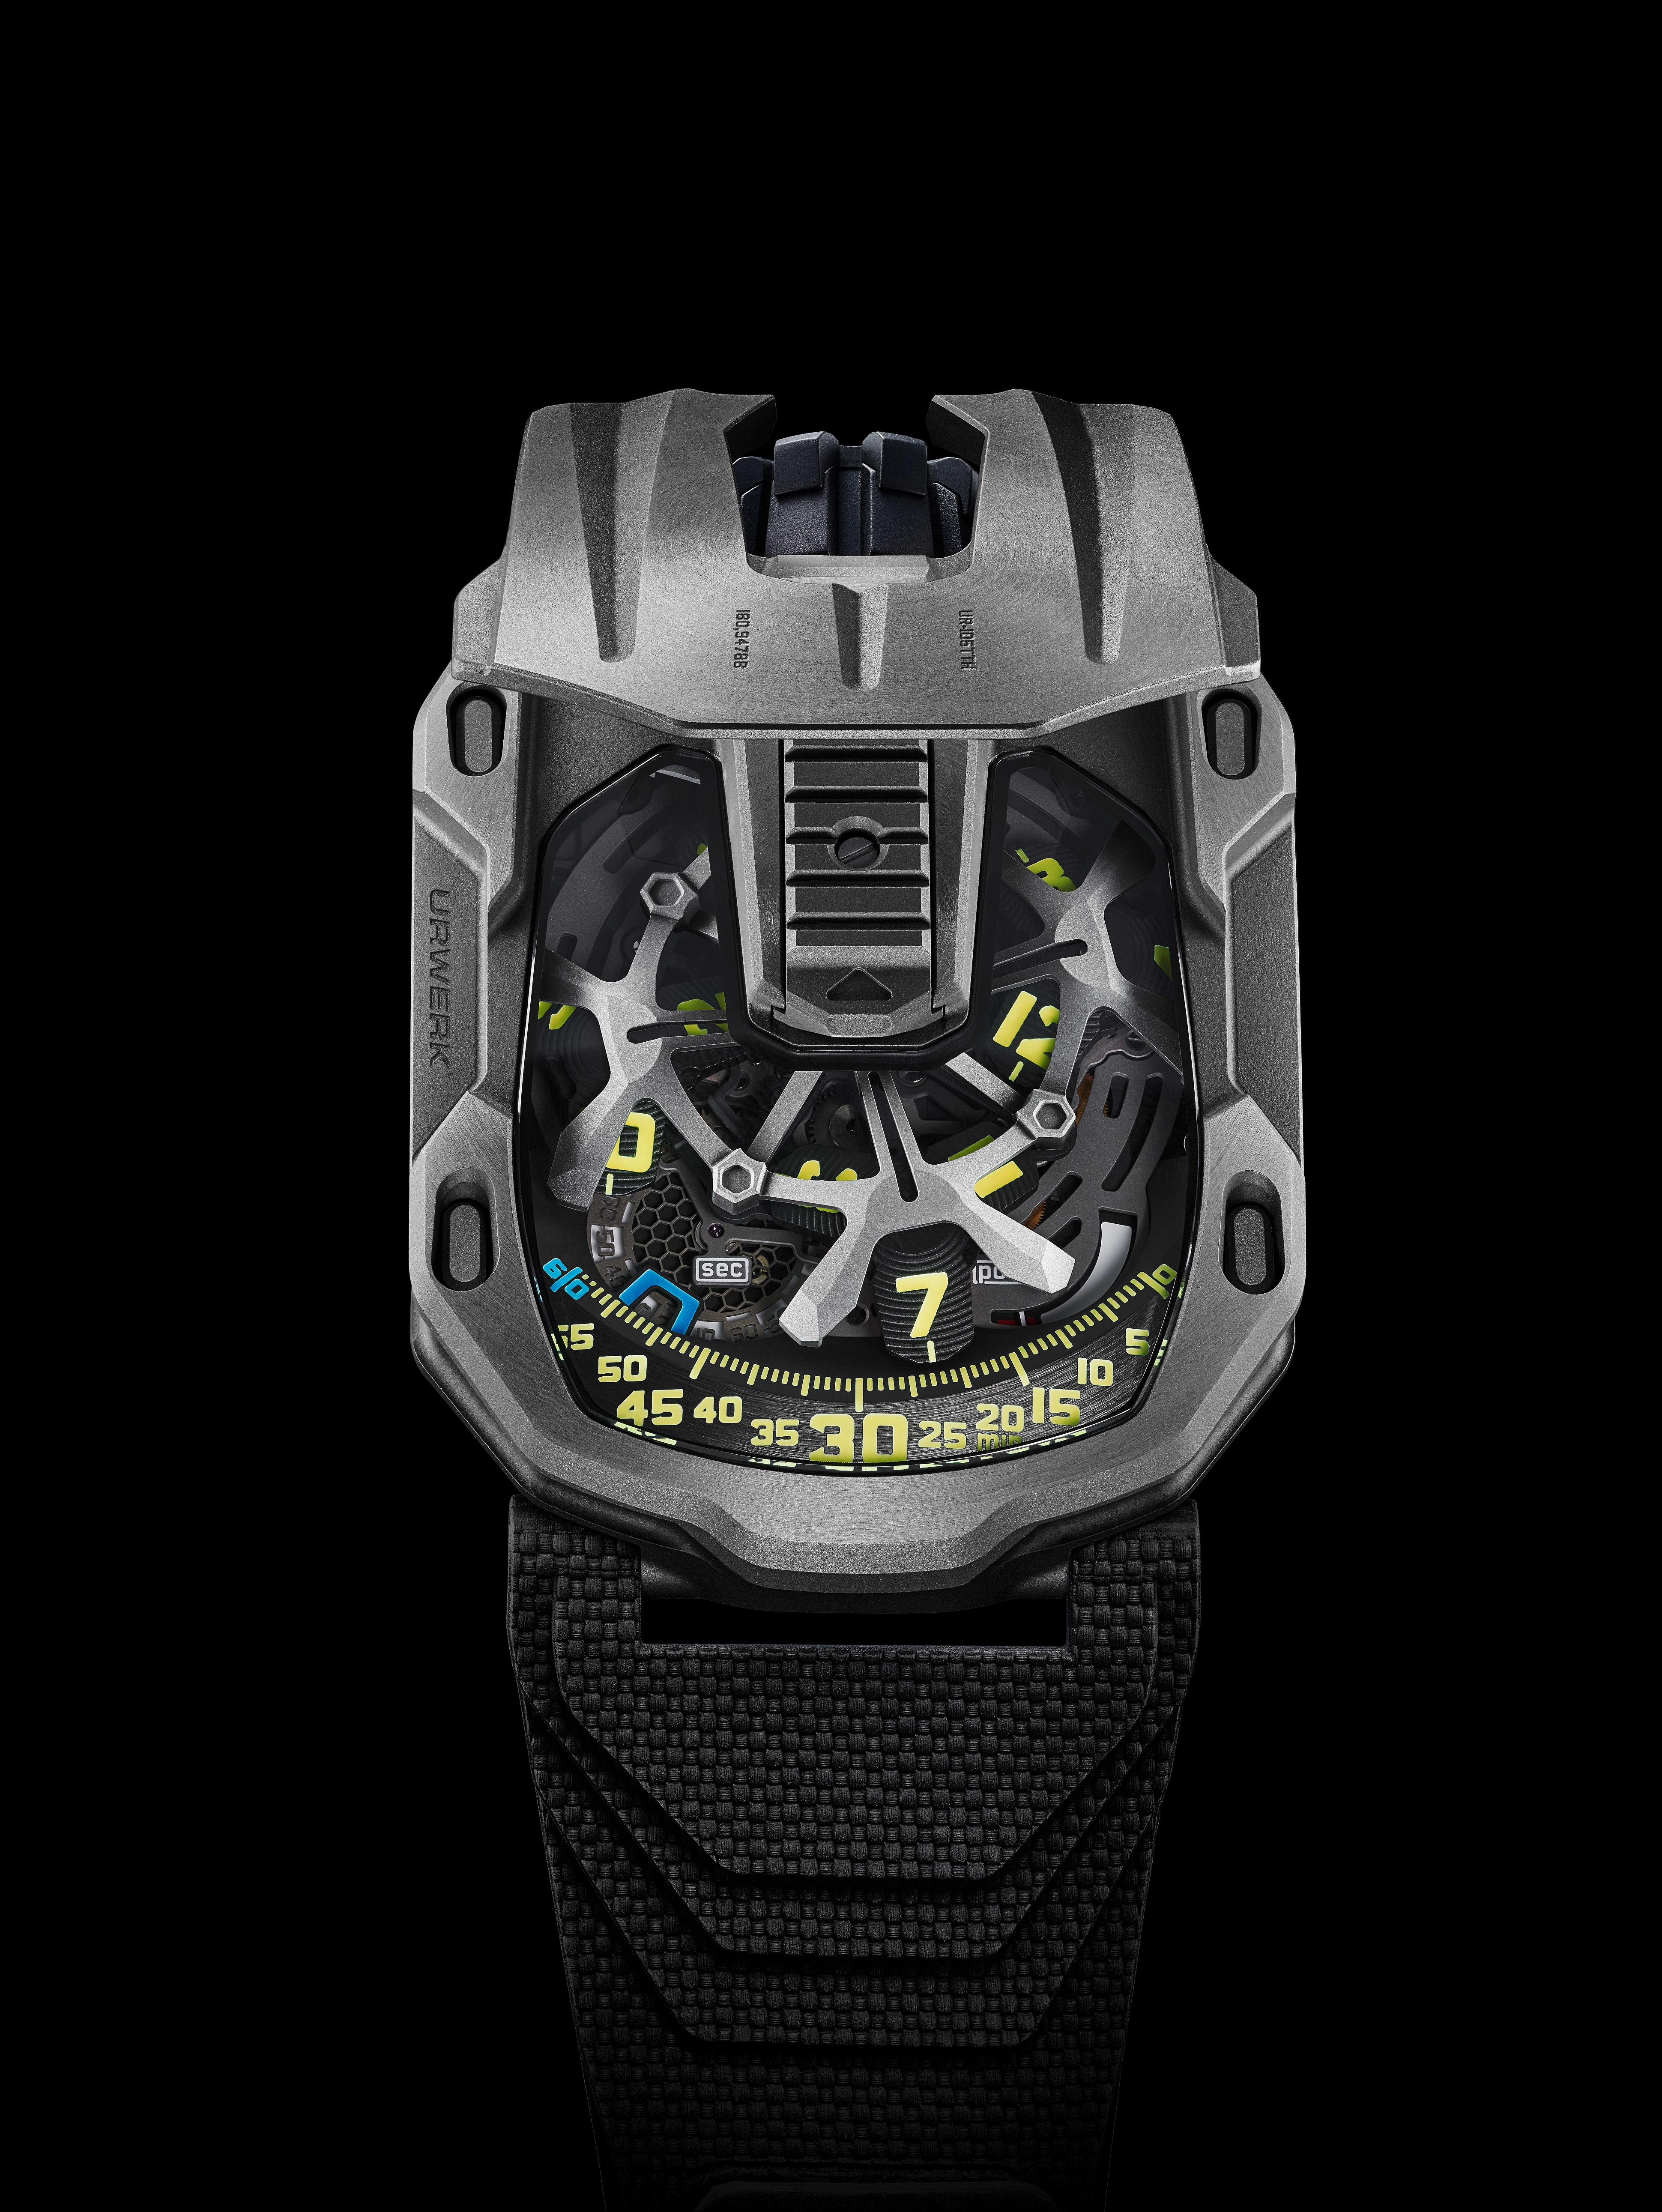

«Le tantale est un matériau si spécial. Son nom vient de Tantalos, un Bad boy de la mythologie grecque. Le tantale est précieux, rare et … terriblement pénible à travailler. Nous avions fabriqué il y a quelques années une UR-110 en tantale. Une première qui a failli être une dernière. L'équipe m’avait fait promettre de ne plus jamais l’utiliser dans nos créations. Car le tantale «mange» littéralement les mèches de nos machines CNC. Il les attaque, divisant par trois leur espérance de vie. Mais j'adore son lustre bleu-gris. Magie pure! » explique Martin Frei.

Heureusement, le désir l’a remporté sur la raison, comme souvent chez URWERK. La UR-105 TTH sera bien éditée et en 12 exemplaires. “ Le tantale est un métal précieux dont le poids se rapproche de celui du platine. Il a une belle présence au poignet. Mécaniquement, ce métal est un cauchemar mais il a une beauté incomparable. C’est l’un des métaux les plus URWERK-iens que je connaisse. Il est sombre, presque anthracite, une teinte qui fait partie intégrante de notre signature esthétique » nous confie Felix Baumgartner.

La UR-105 TTH – TTH pour Tantalum Hull – est un bel objet, plein, qui tient dans le creux de la main. Sa forme originale est un remarquable octogone parcouru de stries profondes sur toute la longueur. Anguleuse, géométrique, symétrique, on ressent fortement ici les influences du style Art Déco.
« La UR-105 TTH se présente avec un capot de protection, une cuirasse qui protège le mécanisme. Le tantale est un bouclier protecteur parfait contre la corrosion. D’où son nom Tantalum Hull » poursuit Martin Frei.

Il faut actionner la languette coulissante de la UR-105 TTH pour découvrir le mécanisme de cette montre. Il s’agit ici d’une heure satellite construite sur la base d’un nouveau carrousel squeletté. Ce dernier enserre les quatre portants nécessaires à l’indication des heures. Ces satellites affichent chacun trois index et défilent tour à tour le long du rail des minutes pour un affichage du temps analytique et numérique.

Une indication de la réserve de marche et une seconde digitale viennent compléter les informations présentes sur le cadran. La seconde digitale est particulièrement remarquable. Elle affiche les dizaines de secondes. La pièce a été usinée grâce au procédé de photolithographie. Pour rendre cet élément aussi aérien que possible, chaque marqueur des secondes a été squeletté. Son poids est ainsi inférieur à 0.10 grammes.

Côté verso, deux turbines contrôlent le système de remontage de la pièce. Leur ajustement se fait à l’aide d’un levier. En position « FULL », le moindre mouvement est exploité pour le réarmement du ressort du barillet. Sur mode « STOP », le système de remontage est désactivé, la UR-105 se recharge alors manuellement par le biais de sa couronne. Une troisième position intermédiaire « RED. » (pour REDUCED) modère le remontage évitant ainsi une tension excessive du ressort de barillet.

UR-105 TTH (Tantalum Hull)
Edition limitée : 12 pièces

Spécifications Techniques

Mouvement
Calibre : | UR 5.03 à remontage automatique régulé par une double turbine
Rubis : | 52
Fréquence : | 28,800v/h - 4Hz
Réserve de marche : | 48 heures
Matières : | Heures satellite mues par des croix de Genève en bronze béryllium; carrousel squeletté en aluminium ; secondes digitales squelettées ; carrousel et triple platines en ARCAP.
Finitions : | Perlage, sablage, satinage  Têtes de vis anglées  Index des heures et minutes peints à la main au SuperLuminova
Indications | Heures satellite ; minutes et secondes digitales  Réserve de marche
Boîtier
Matières : | Boîtier « savonette » titane et tantale
Dimensions : | Largeur 39,50mm ; longueur : 53mm ; épaisseur : 17,8 mm
Glace : | Crystal saphir
Etanchéité : | Pression testée à 30m / 3ATM
Bracelet : | Caoutchouc Vulcarboné© référence « Kiska » avec boucle DLC noir
Prix | CHF 77'000.00 (Francs suisses / hors taxe)

___________________

Contact presse :
Mme Yacine Sar press@urwerk.com
Tel +41 22 9002027

URWERK

« Notre but n'est pas de proposer encore une énième version d'une complication connue » explique Felix Baumgartner, maître-horloger et cofondateur d’URWERK. « Nos montres sont uniques car chaque modèle a nécessité un effort de conception mécanique original. Ce qui fait de chacune de nos créations un objet rare et précieux. »
Même déclaration de foi pour Martin Frei, chef designer et autre cofondateur d’URWERK, qui conçoit la signature esthétique de chacun des modèles : « Je viens d'un monde où la liberté de création est totale. Je ne suis pas du sérail horloger, aussi tout mon bagage culturel me tient lieu de source d'inspiration ».

Créée en 1997, URWERK fait figure de pionnier dans le paysage de l’horlogerie indépendante. Avec une production de 150 pièces par an, URWERK se veut une maison d’artisans où savoir-faire traditionnel et esthétique d’avant-garde coexistent dans le meilleur des mondes. URWERK conçoit des montres complexes, contemporaines, à nulles autres pareilles qui répondent aux critères les plus exigeants de la Haute Horlogerie : recherche et création indépendantes ; matériaux de pointe ; finition main.

Le nom d’URWERK ancre ses racines en 6000 avant J.C. dans la ville de Ur en Mésopotamie. Les Sumériens, observant l'ombre portée du soleil sur leurs monuments, sont à l’origine de la définition de l’unité de temps telle que nous la connaissons encore aujourd'hui. Coïncidence ou signe des temps, le mot « Ur » signifie également le début, les origines en langue allemande. La dernière syllabe de la signature URWERK est aussi un emprunt à la langue de Goethe, le verbe « werk » ayant la signification de réaliser, travailler, innover. Un hommage au travail constant des maîtres horlogers qui se sont succédés jusqu'à nos jours, façonnant ce que nous appelons aujourd'hui la Haute Horlogerie.

